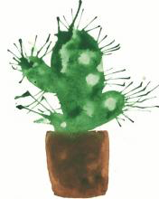
Сидим дома с пользой! Мастер – класс для родителей «Нетрадиционная техника рисования – кляксография."

Мы сейчас переживаем неспокойное и не совсем привычное для нас время. Родители вынуждены продолжительное время находиться дома вместе с детьми, поэтому возникает много сложностей, вопросов, непониманий… И один из главных вопросов: «Как организовать деятельность ребенка в течение дня?»

Прежде всего, взрослые должны организовать свой день так, чтобы как можно меньше распорядок дня ребенка дома отличался от распорядка дня в детском дошкольном учреждении. Ведь карантин закончится, и дети вернутся к привычной размеренной жизни в детском саду. И лучше, чтобы ребенку не пришлось заново к нему привыкать. Родителям нужно понимать, что изменилось только место пребывания большей части дня ребенка, а его деятельность должна и впредь быть такой, как и была интересной и полезной. А самым интересным и привлекательным занятием для дошкольников после игры является рисование, потому что оно дает возможность детям передавать свои впечатления об окружающей действительности в своих же рисунках.

В наше время получил широкое распространение достаточно нестандартный вид изобразительной деятельности – кляксография. Кляксография – это дорисовывание нанесённой на бумагу произвольной кляксы до узнаваемого художественного изображения.

Кляксография – это отличный способ весело и с пользой провести время, поэкспериментировать с красками, создать необычные образы. Раздувая кляксы нельзя точно предугадать, как они разойдутся, перельются друг в друга, и каков будет окончательный результат. Такое занятие будет интересно и взрослым и детям.

Причем не только интересно - но и полезно: например, в качестве артикуляционной гимнастики. Также рисование выдуванием через соломинку укрепляет здоровье и силу легких и дыхательной системы (что особенно полезно при кашле).

Хочется отметить, что с помощью данного вида рисования хорошо, получается, изображать различные деревья (получаются замысловатые стволы, ветки и т. д.). Попробуйте, результат Вам понравится!

Для работы потребуется:
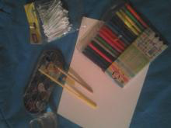

- альбомные листы;
- гуашь или акварель;
- крупная кисть или можно использовать пипетку;
- трубочка для напитков;
- вода в баночке;
- салфетки - вытирать руки, если запачкаются;
- ватные палочки;
- фломастеры.
Предлагаем поэкспериментировать на тему «Весеннее настроение».
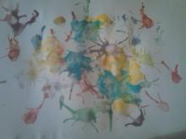

Макаем кисть в разведенную краску и брызгаем на лист бумаги. Чем гуще краска - тем насыщеннее цвет, но труднее она выдувается. Берем трубочку, и дуем через нее на разноцветные капли краски, они превращаются в кляксы. При этом лист бумаги можно поворачивать – кляксы получаются ещё интереснее!

А теперь с помощью крупной кисти или пипетки ставим кляксу в низу листа.

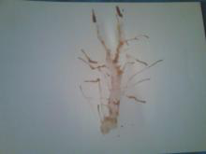
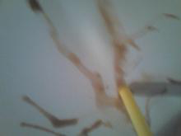
С помощью трубочки раздуваем краску в разных направлениях. Получилось вот такое дерево!

Это дерево можно превратить в распускающуюся вербу. С помощью ватных палочек подрисовываем пушистые почки.
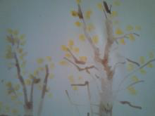
Точно также можно нарисовать траву, землю, облака.
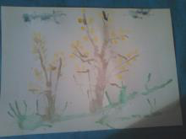

С помощью фломастеров, карандашей можно дорисовывать разные элементы рисунка, пусть поможет ваша фантазия!

Научившись выражать свои чувства на бумаге, ребёнок начинает лучше понимать чувства других, учится преодолевать робость, страх перед рисованием, перед тем, что ничего не получится. Он уверен, что получится, и получится красиво.

Интересного и творческого дня.

